紅外線避障模組 避障/近接開關/感應距離可調 最長反射距離 30CM
紅外線避障模組 對環境光線適應能力強，其具有一對紅外線發射與接收管，發射管發射出一定頻率的紅外線，當檢測方向遇到障礙物（反射面）時，紅外線反射回來被接收管接收，經過比較器電路處理之後，綠色指示燈會亮起，同時信號輸出接口輸出數字信號（一個低電平信號），可通過電位器旋鈕調節檢測距離，有效距離範圍2～30cm，工作電壓為3.3V- 5V。該傳感器的探測距離可以通過電位器調節、具有乾擾小、便於裝配、使用方便等特點，可以廣泛應用於機器人避障、避障小車、流水線計數及黑白線循蹟等眾多場合。
模塊參數說明
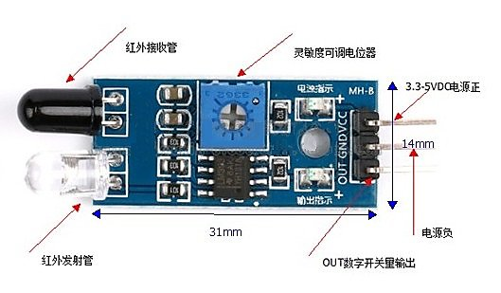
1 當 紅外線避障模組 檢測到前方障礙物信號時，電路板上綠色指示燈點亮電平，同時OUT端口持續輸出低電平信號,該模塊檢測距離2～30cm，檢測角度35°，檢測距離可以通過電位器進行調節，順時針調電位器，檢測距離增加；逆時針調電位器，檢測距離減少。
2、傳感器主動紅外線反射探測,因此目標的反射率和形狀是探測距離的關鍵。其中黑色探測距離最小,白色最大;小面積物體距離小,大面積距離大。
3、傳感器模塊輸出端口OUT可直接與單片機IO口連接即可，也可以直接驅動一個5V繼電器；連接方式：VCC-VCC;GND-GND;OUT-IO
4、比較器採用LM393，工作穩定；
5、可採用3-5V直流電源對模塊進行供電。當電源接通時，紅色電源指示燈點亮；
6、具有3mm的螺絲孔，便於固定、安裝；
7、電路板尺寸：3.2CM*1.4CM
8、每個模塊在發貨已經將閾值比較電壓通過電位器調節好，非特殊情況，請勿隨意調節電位器。
模塊接口說明
1 VCC 外接3.3V-5V電壓（可以直接與5v單片機和3.3v單片機相連）
2 GND 外接GND
3 OUT 小板數字量輸出接口（0和1）
IR Obstacle Detection Module Pin Outs
The drawing and table below identify the function of module pin outs, controls and indicators.
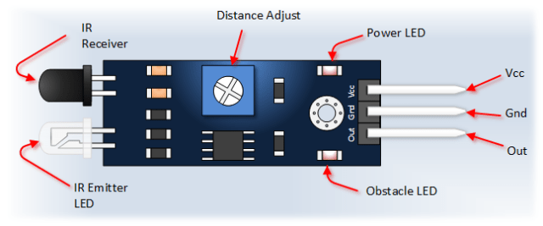
Pin, Control Indicator | Description
Vcc | 3.3 to 5 Vdc Supply Input
Gnd | Ground Input
Out | Output that goes low when obstacle is in range
Power LED | Illuminates when power is applied
Obstacle LED | Illuminates when obstacle is detected
Distance Adjust | Adjust detection distance. CCW decreases distance.  CW increases distance.
IR Emitter | Infrared emitter LED
IR Receiver | Infrared receiver that receives signal transmitted by Infrared emitter.
Arduino IR Obstacle Collision Module Tutorial
Connect the Arduino to the Detection Module
Use the picture below. It only requires three wires.
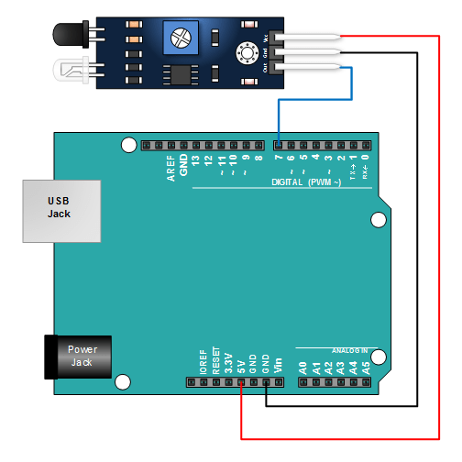Copy,

人體紅外線偵測
前面介紹了透過「距離」來開關燈，不過只有偵測距離是無法判斷是否為「人」所造成的。因此這篇將會介紹「人體紅外線偵測」的方式，實際做出一個有感應到人體紅外線就亮燈的裝置，這種裝置很常見的就是住家的騎樓，常常晚上走路經過別人家門口，就會有一盞燈亮起。
人體紅外線偵測器
這邊使用的傳感器是 D-SUN 的人體紅外線傳感器 ( Pyro-electric Infrared Detector，簡稱 PIR )，外觀就是一個縮小的半球。
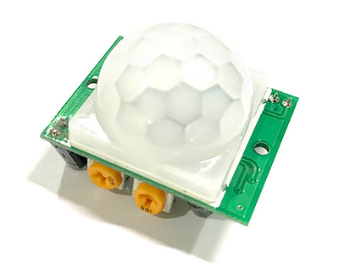
把上面半球的白色蓋子打開，可以發現裡面有一個接收器，而半圓蓋子的作用在於折射人體紅外線，讓原本的偵測角度可以擴大 ( 原理可以參考「菲涅爾透鏡」 )。
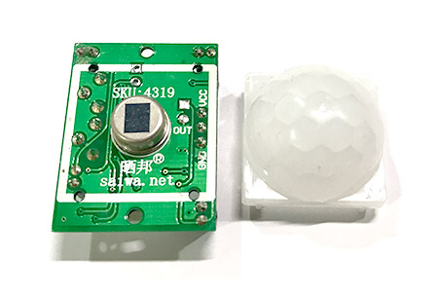
把感測器翻過來另外一面，可以看到有兩個可以調整的橘色旋鈕，
- 標示 SX ( Sensitivity ) 的旋鈕是偵測的靈敏度，靈敏度以偵測距離 ( high ) 計算，範圍 3~7 公尺，順時針旋轉靈敏度越高
- 標示 TX ( Time Delay ) 的旋鈕是偵測到訊號之後，下一次再繼續偵測的延遲時間，時間範圍是 5~300 秒，順時針旋轉延遲時間越長。
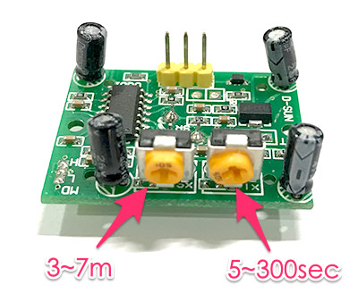
另外一側的三個針腳，分別是 VCC ( 5V )、OUT ( 訊號腳 ) 和 GND。
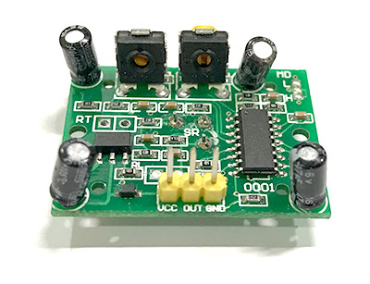
接線方式直接把 VCC 接在開發板的 5V，GND 接 GND，訊號腳接數位腳的位置 ( 範例接 11 )。
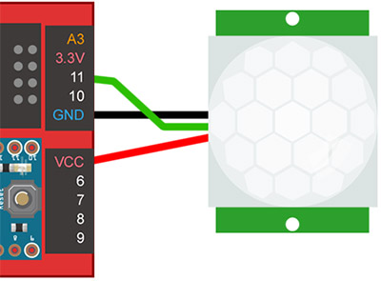

CS34725 RGB顏色感測器
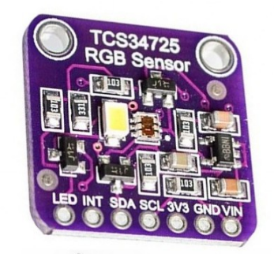

RGB Color Sensor具有RGB和透明感光元件 模組簡介： 1.TCS34725 彩色光數位轉換器為核心的顏色感測器 2.感測紅色，綠色，藍色（RGB）和透明光感應值的數位輸出。 3.集成紅外線阻擋濾光片可最大限度地減少入射光的紅外光譜成分， 紅外光隔離功能, 提高顏色辦識正確性. 4.具高靈敏度，.8M:1 動態範圍和紅外阻隔濾波器。 最小化 IR 和 UV 光譜分量效應，以產生準確的顏色測量。 5. 4個獨立的 ADC並且帶有環境光強檢測和可遮罩中斷。 6. IIC通訊電路可接 3.3或5V的IIC介面GPIO電平訊號
引腳：
VCC 3.3～5.0V 電源正
GND 電源地
SDA I2C 資料登錄
SCL I2C 時鐘輸入
INT 中斷輸出（開漏輸出）
LED 發光二極體

VIN | POWER IN (DC+3.3V~+5V)
GND | Ground
SDL,SCL | I2C
3V3 | 1) 不使用VIN當電源輸入時，可由此輸入3.3V。  2) 使用VIN當電源輸入時，此接腳輸出3.3V。
INT | 中斷接腳，動作時輸出低準位(Open Drain)。
LED | pull-down時關閉LED，預設是開啟的。

Arduino TCS34725連接示意圖：
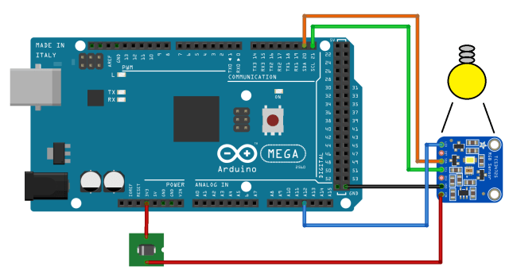Arduino TCS34725
備註：
當發現輸出資訊都為最大值或色溫不對時，請在感應器與光源之間加上一層霧面白色均光板，並適當調整與光源的距離。
程式內顏色名詞說明：
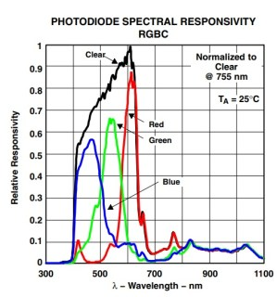
R：紅色可見光獲取。
G：綠色可見光獲取。
B：藍色可見光獲取。
C：這個就很難說了，有人解讀為沒經過Color filter的光源；也有人解讀成透明光源；又有人解讀為白光光源。期待各路高手來解惑。
Lux：照度，簡單來說就是亮度。
參考連結：https://zh.wikipedia.org/wiki/%E7%85%A7%E5%BA%A6
ColorTemp：色溫，以°K為單位。
參考連結：https://zh.wikipedia.org/wiki/%E8%89%B2%E6%B8%A9
GAIN：內部ADC的增益，以便在某些弱光條件下更好地工作。

Arduino TCS34725 程式範例一：
下載位址：https://github.com/adafruit/Adafruit_TCS34725
採用interrupt做此次實驗。
程式匯入請參照Arduino Modbus RTU connection篇的程式匯入方式。
https://leonkf.com/2019/08/09/arduino-modbus-rtu-connection/
- #include <Wire.h>
- #include <Adafruit_TCS34725.h>
- /* Initialise with specific int time and gain values */
- Adafruit_TCS34725 tcs = Adafruit_TCS34725(TCS34725_INTEGRATIONTIME_700MS, TCS34725_GAIN_1X);
- const int interruptPin = 2; //中斷腳位
- volatile boolean state = false;
- //Interrupt Service Routine
- void isr()
- {
- state = true;
- }
- /* tcs.getRawData() does a delay(Integration_Time) after the sensor readout.
- We don’t need to wait for the next integration cycle because we receive an interrupt when the integration cycle is complete*/
- void getRawData_noDelay(uint16_t *r, uint16_t *g, uint16_t *b, uint16_t *c)
- {
- *c = tcs.read16(TCS34725_CDATAL);
- *r = tcs.read16(TCS34725_RDATAL);
- *g = tcs.read16(TCS34725_GDATAL);
- *b = tcs.read16(TCS34725_BDATAL);
- }
- void setup()
- {
- pinMode(interruptPin, INPUT_PULLUP); //TCS interrupt output is Active-LOW and Open-Drain
- attachInterrupt(digitalPinToInterrupt(interruptPin), isr, FALLING);
- Serial.begin(9600);
- if (tcs.begin())
- {
- Serial.println(“Found sensor”);
- }
- else
- {
- Serial.println(“No TCS34725 found … check your connections”);
- while (1);
- }
- // Set persistence filter to generate an interrupt for every RGB Cycle, regardless of the integration limits
- tcs.write8(TCS34725_PERS, TCS34725_PERS_NONE);
- tcs.setInterrupt(true);
- Serial.flush();
- }
- void loop()
- {
- if (state)
- {
- uint16_t r, g, b, c, colorTemp, lux;
- getRawData_noDelay(&r, &g, &b, &c);
- colorTemp = tcs.calculateColorTemperature(r, g, b);
- lux = tcs.calculateLux(r, g, b);
- Serial.print(“Color Temp: “); Serial.print(colorTemp, DEC); Serial.print(” K – “);
- Serial.print(“Lux: “); Serial.print(lux, DEC); Serial.print(” – “);
- Serial.print(“R: “); Serial.print(r, DEC); Serial.print(” “);
- Serial.print(“G: “); Serial.print(g, DEC); Serial.print(” “);
- Serial.print(“B: “); Serial.print(b, DEC); Serial.print(” “);
- Serial.print(“C: “); Serial.print(c, DEC); Serial.print(” “);
- Serial.println(” “);
- Serial.flush();
- tcs.clearInterrupt();
- state = false;
- }
- }
Arduino TCS34725 程式範例二：範例一小修改。
程式範例一中，所採用的是，當中斷接收到1個pulse，才會產生一次資訊。
在此次實驗中，因光源剛開啟時，色度、亮度都還不是很穩定，所以我將程式做了一點微調。
動作為，當中斷為LOW時，資訊持續送出；當中斷為HIGH時，資訊停止送出。
此修改可以明確判斷出最穩定的光源在什麼時間點產生，進而搭配其他應用。
- #include <Wire.h>
- #include <Adafruit_TCS34725.h>
- /* Initialise with specific int time and gain values */
- Adafruit_TCS34725 tcs = Adafruit_TCS34725(TCS34725_INTEGRATIONTIME_700MS, TCS34725_GAIN_1X);
- const int interruptPin = 2;
- volatile boolean state = LOW;
- //Interrupt Service Routine
- void isr()
- {
- state = HIGH;
- }
- /* tcs.getRawData() does a delay(Integration_Time) after the sensor readout.
- We don’t need to wait for the next integration cycle because we receive an interrupt when the integration cycle is complete*/
- void getRawData_noDelay(uint16_t *r, uint16_t *g, uint16_t *b, uint16_t *c)
- {
- *c = tcs.read16(TCS34725_CDATAL);
- *r = tcs.read16(TCS34725_RDATAL);
- *g = tcs.read16(TCS34725_GDATAL);
- *b = tcs.read16(TCS34725_BDATAL);
- }
- void setup()
- {
- pinMode(interruptPin, INPUT_PULLUP); //TCS interrupt output is Active-LOW and Open-Drain
- attachInterrupt(digitalPinToInterrupt(interruptPin), isr, FALLING);
- Serial.begin(9600);
- if (tcs.begin())
- {
- Serial.println(“Found sensor”);
- }
- else
- {
- Serial.println(“No TCS34725 found … check your connections”);
- while (1);
- }
- // Set persistence filter to generate an interrupt for every RGB Cycle, regardless of the integration limits
- tcs.write8(TCS34725_PERS, TCS34725_PERS_NONE);
- tcs.setInterrupt(HIGH);
- Serial.flush();
- }
- void loop()
- {
- state = digitalRead(interruptPin);
- if (state == LOW)
- {
- uint16_t r, g, b, c, colorTemp, lux;
- getRawData_noDelay(&r, &g, &b, &c);
- colorTemp = tcs.calculateColorTemperature(r, g, b);
- lux = tcs.calculateLux(r, g, b);

- Serial.print(“Color Temp: “); Serial.print(colorTemp, DEC); Serial.print(” K – “);
- Serial.print(“Lux: “); Serial.print(lux, DEC); Serial.print(” – “);
- Serial.print(“R: “); Serial.print(r, DEC); Serial.print(” “);
- Serial.print(“G: “); Serial.print(g, DEC); Serial.print(” “);
- Serial.print(“B: “); Serial.print(b, DEC); Serial.print(” “);
- Serial.print(“C: “); Serial.print(c, DEC); Serial.print(” “);
- Serial.println(” “);
- Serial.flush();
- tcs.clearInterrupt();
- state = LOW;
- }
- }

